《数据库原理及应用》实验报告
实验题目 | 创建员工考勤管理数据库（YGKQ）及相关数据表 |  |  | 日期 | 年 月 日
班级 | 24计科3班 | 姓名 | xxx | 成绩
实验环境 | SQL Server 2008
实验内容
2.在SSMS 图形界面中创建和删除数据库和数据表。
(1)在 SSMS 图形界面中创建 YGKQ 数据库；
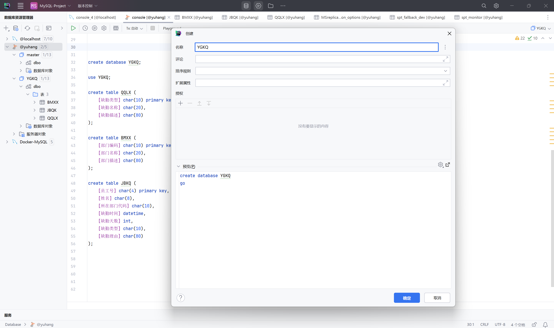
CREATE DATABASE YGKQ;
(2）在SSMS 图形界面中删除 YGKQ数据库；
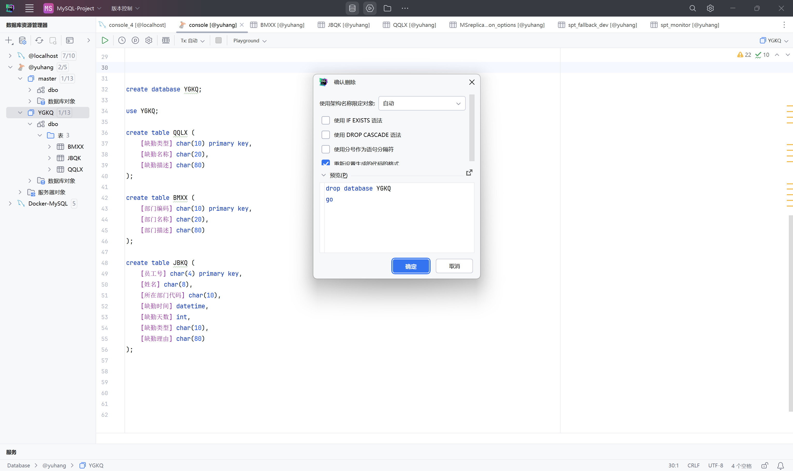
DROP DATABASE YGKQ;
(3）在SSMS 图形界面中创建、删除 BMXX表；
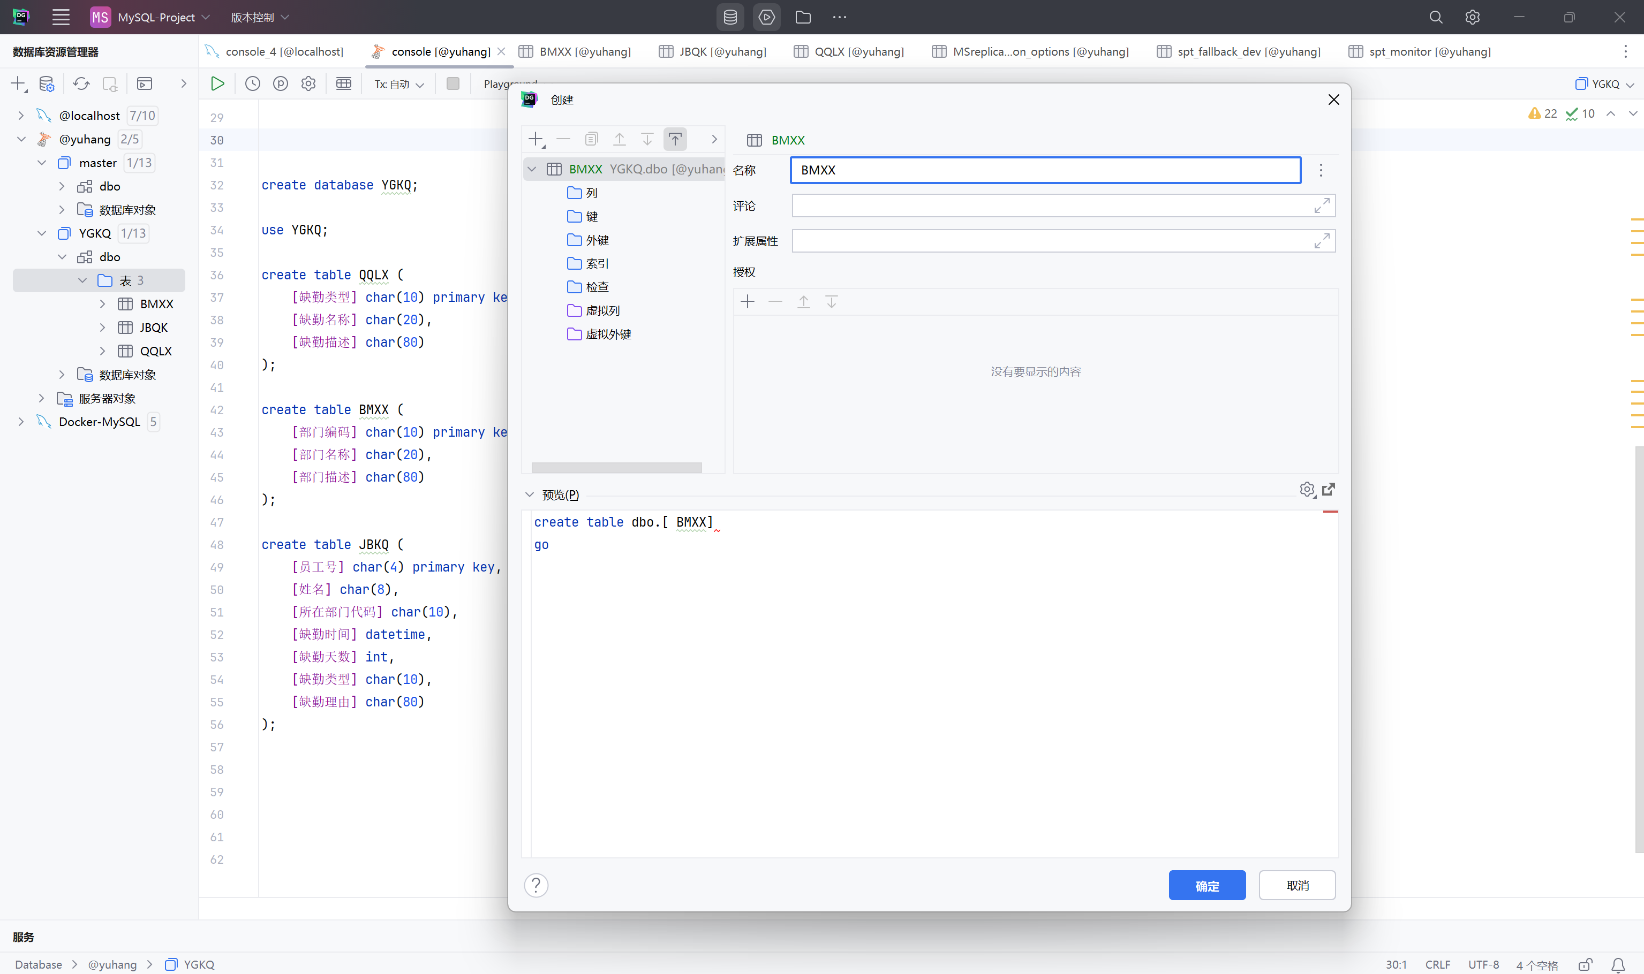
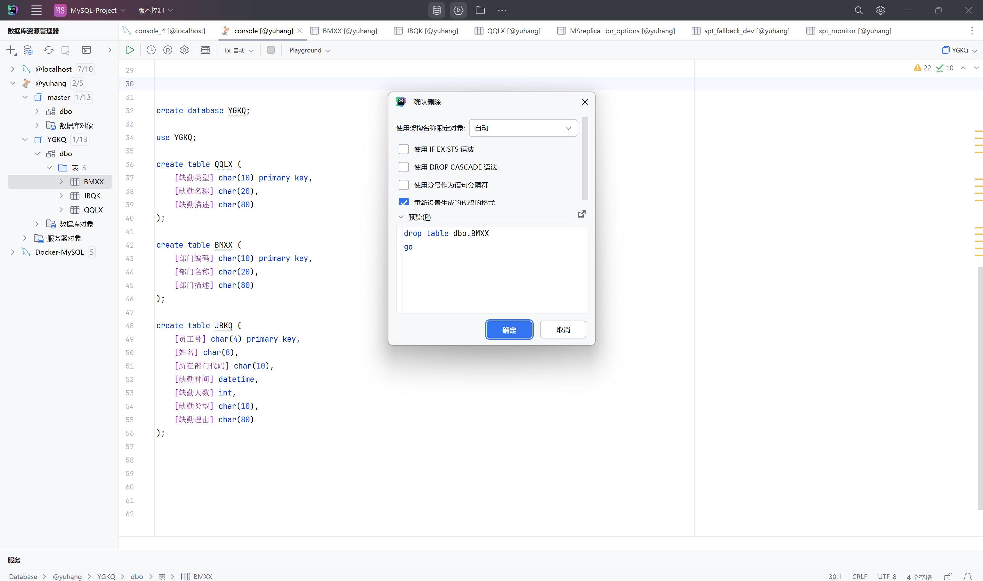
(4）在SSMS 图形界面中分别创建 JBQK 和 QQLX表；
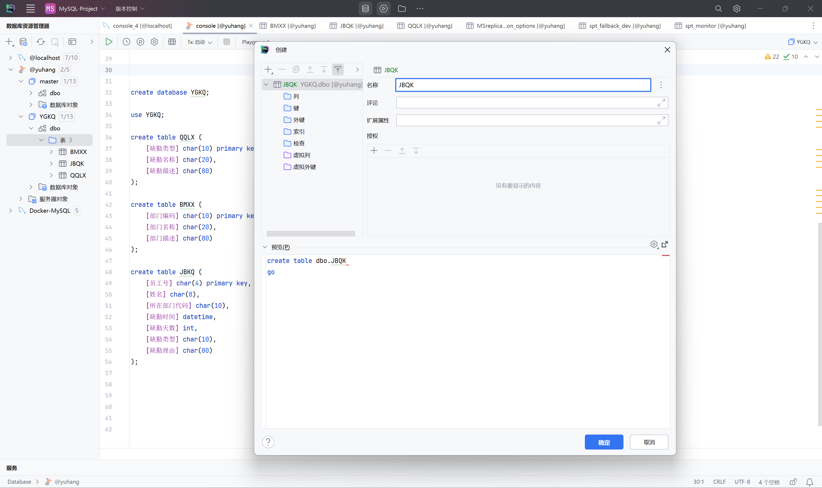
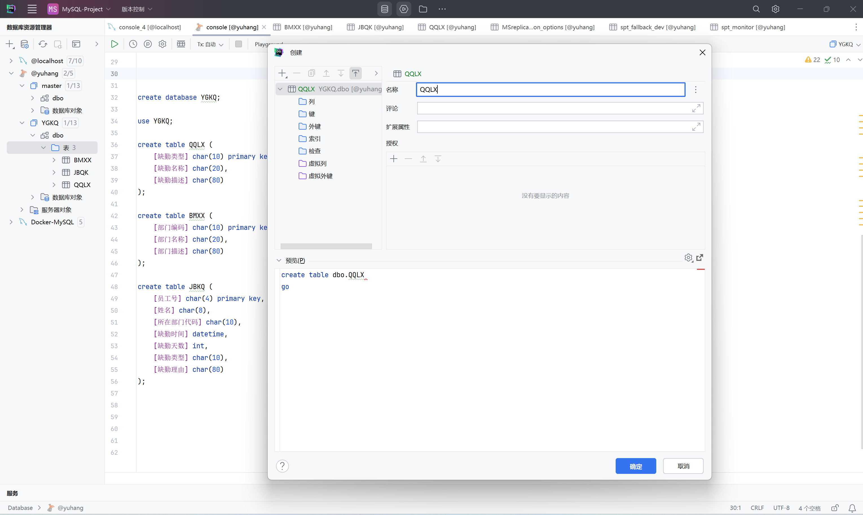
(5）在SSMS 图形界面中删除 JBQK表和 QQLX表。
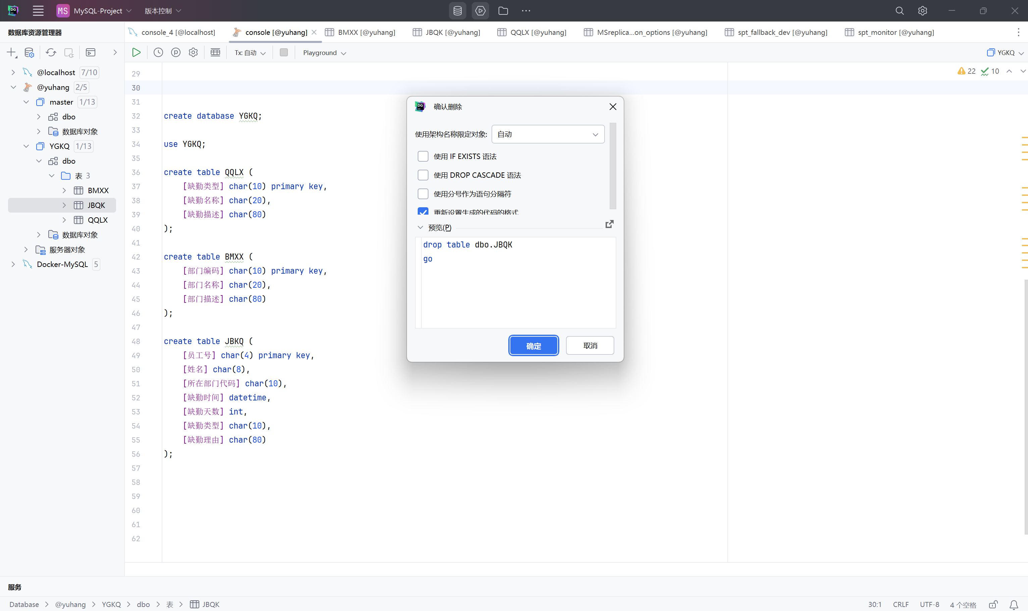
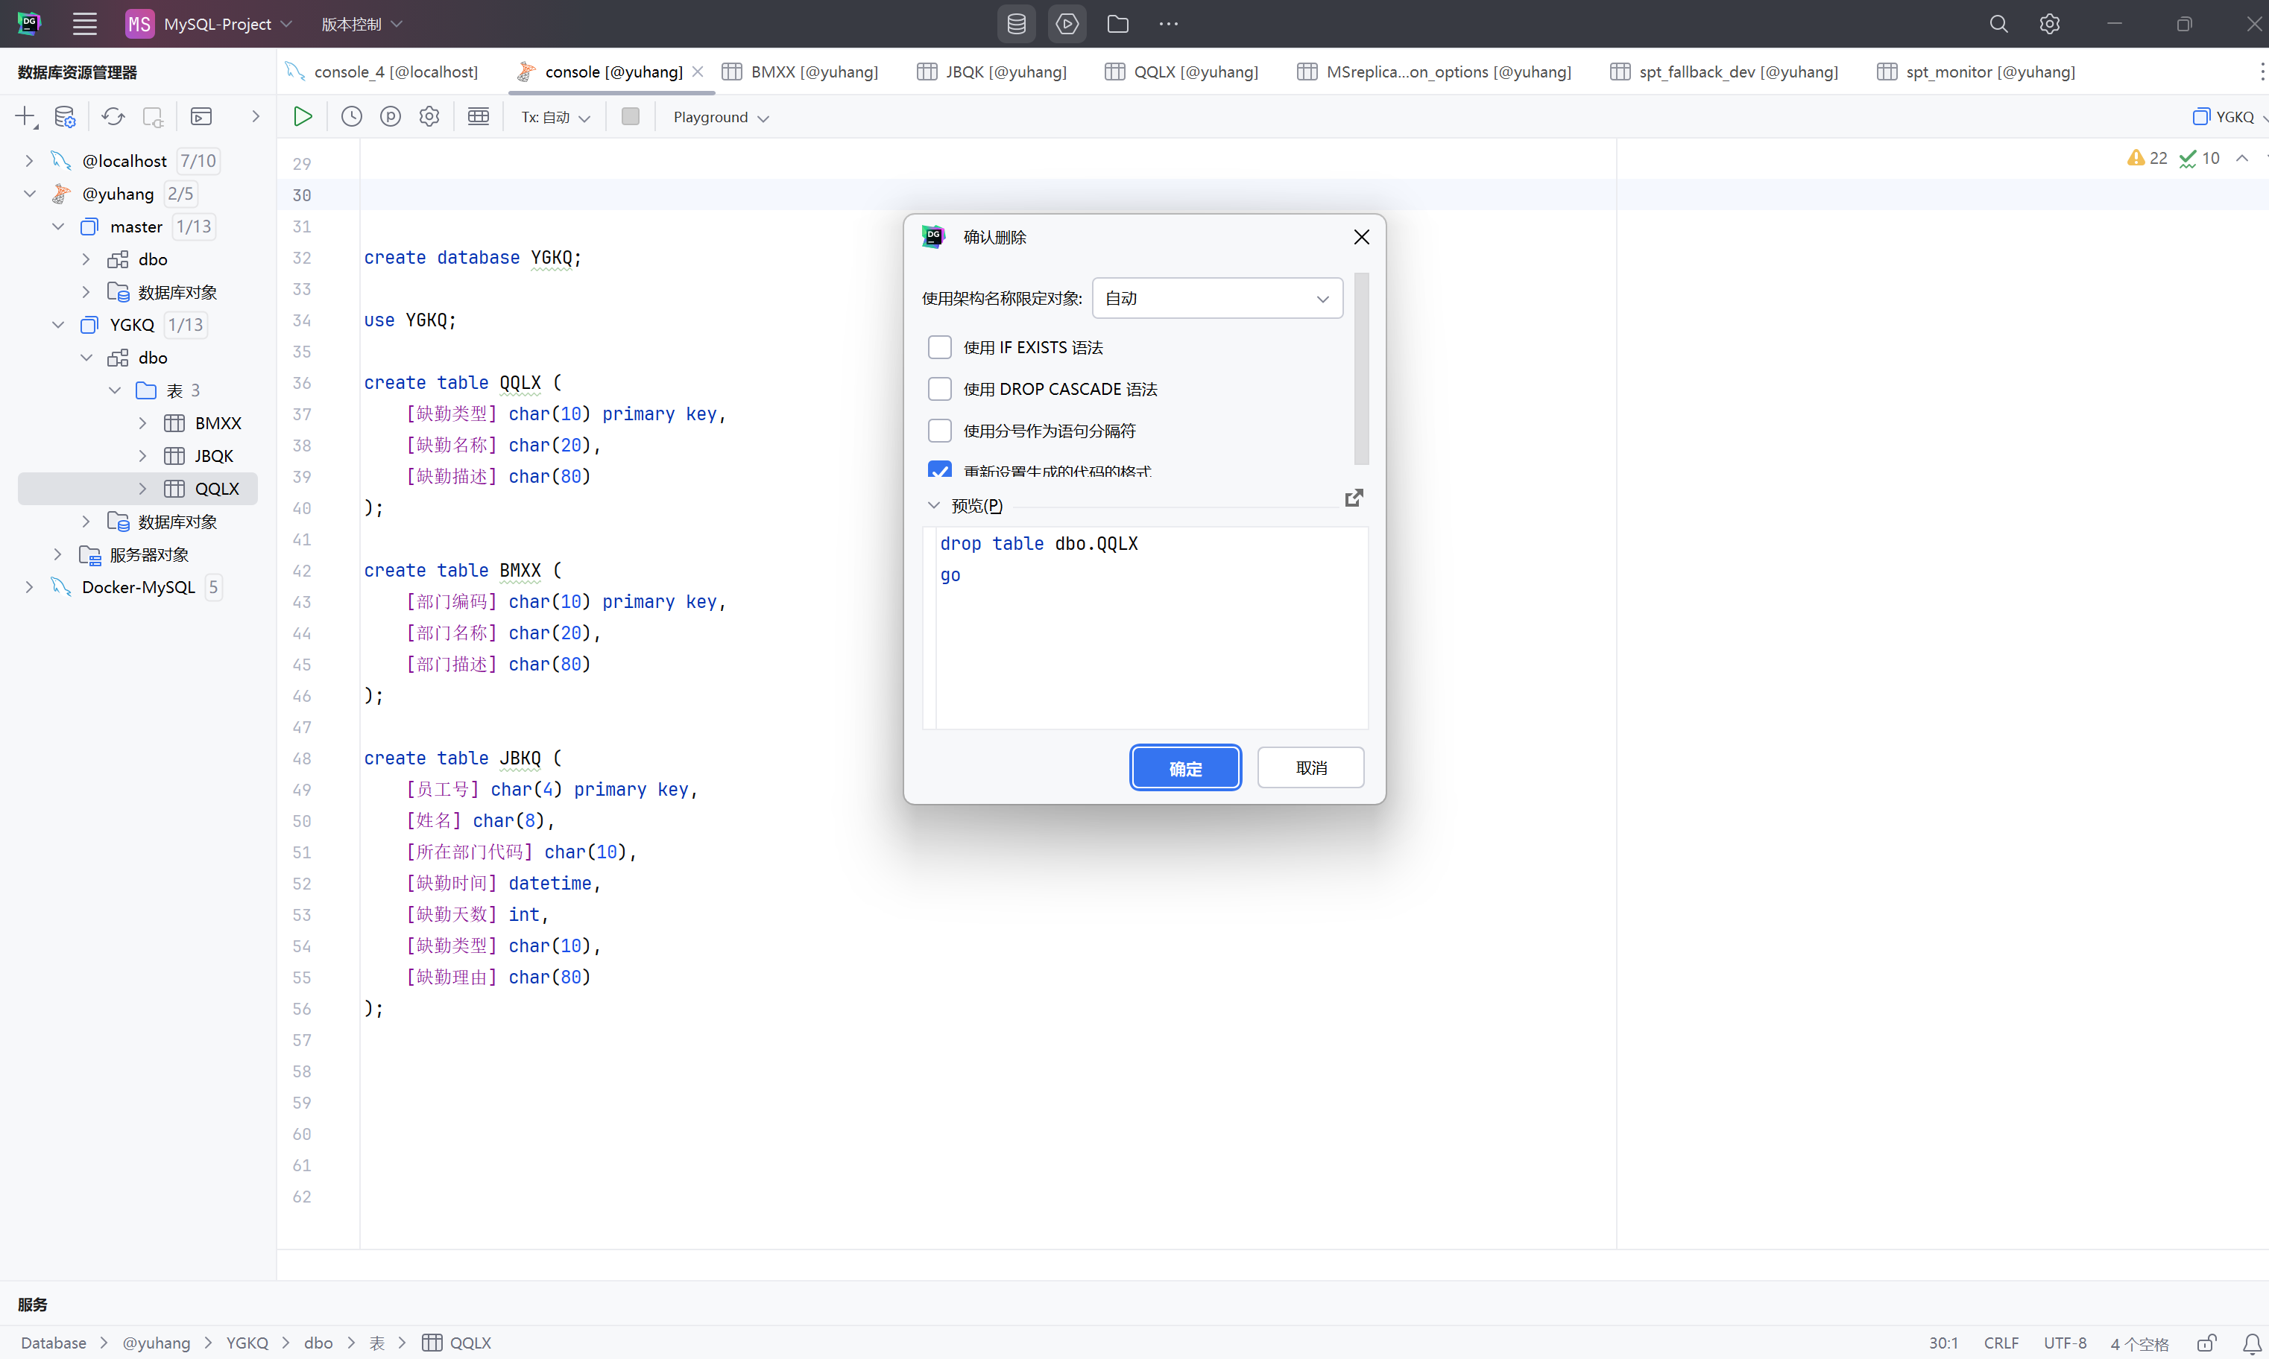
3.在查询编辑器中创建数据库和数据表.
(1)用T-SQL语句创建数据库 YGKQ:
CREATE DATABASE YGKQ;
(2）用T-SQL语句创建 JBKQ和 QQLX、BMXX表。
CREATE TABLE JBQK(员工号 CHAR(4) PRIMARY KEY, 姓名 CHAR(8), 所在部门代码 CHAR(10), 缺勤时间 DATETIME, 缺勤天数 INT, 缺勤类型 CHAR(10), 缺勤理由 CHAR(80));
CREATE TABLE QQLX(缺勤类型 CHAR(10) PRIMARY KEY, 缺勤名称 CHAR(20), 缺勤描述 CHAR(80));
CREATE TABLE BMXX(部门编码 CHAR(10) PRIMARY KEY, 部门名称 CHAR(20), 部门描述 CHAR(80));


